Chaque enfant a des envies et un niveau différent donc ne forcez pas vos enfants mais invitez les à réaliser quelques activités lorsque vous avez le temps.  La mise au travail  Avant de commencer une activité, il faut d’abord se « mettre en condition ». Vérifiez que la télévision est éteinte et que vous avez suffisamment de place sur une table ou un bureau. Si l’activité est salissante, prévoyez une blouse ou un vieux t-shirt (peinture…).  Les photos  Si vous le souhaitez, vous pouvez prendre en photo les réalisations de vos enfants et nous les envoyer. Celles-ci pourront ainsi être collées dans son cahier dès le retour à l’école. |  | Propositions d’activités pour les TPS
 |  |  |  | Attention, nous savons que la journée peut paraître longue surtout dans ce contexte, mais veillez à limiter le temps passé devant les écrans (téléphone, télévision, tablette) même pour des activités pédagogiques.

 |  | Structurer sa pensée  - J’aide à mettre la table en mettant autant de couverts que de personnes.  - Je range des verres ou des tasses du plus petit au plus grand.  Explorer le monde  - Quand je me lave, je nomme différentes parties de mon corps (le nez, les oreilles…) et quand je m’habille je donne le nom des vêtements (le pantalon, la jupe, les chaussettes…).  - Je cuisine avec mes parents en suivant les instructions de la recette.  - Je prends soin d’un animal ou des plantes de la maison. |  | Vous aidez en apportant le vocabulaire inconnu et votre enfant le répéte plusieurs fois pour le mémoriser.
Le langage  - Compréhension : j’écoute une histoire puis je réponds à des questions (comment s’appelle l’enfant ?  quels sont les animaux ?  que lui arrive-t-il ?  reconnaître des couleurs, des objets).  - Vocabulaire : je vais chercher l’objet demandé par mes parents dans la maison (une fourchette, une chaussette, un crayon de couleur…) |  |  |  | La motricité  Motricité fine :  - J’enfile des perles pour faire un collier ou un bracelet.  - J’enfile les lacets sur une chaussure.  - J’essaie de mettre et de fermer seul mon gilet, mon manteau.  - Je transvase de la semoule ou du riz dans des récipients avec un verre, une cuillère ou une louche.  - J’attrape des pâtes ou des haricots avec une pince.  - Je fais des serpentins (boudins) en pâte à modeler en roulant avec les doigts.  - Je découpe des petits morceaux de papier avec une paire de ciseaux.  Agir avec son corps (en toute sécurité)  - Je réalise un parcours d’aventurier avec le mobilier de la maison (chaises, tables, bancs, canapés, coussins, couvertures…).  Attention à la sécurité !  - Je réalise des routes avec des légos ou des jeux de construction pour faire avancer une voiture.
 |  | 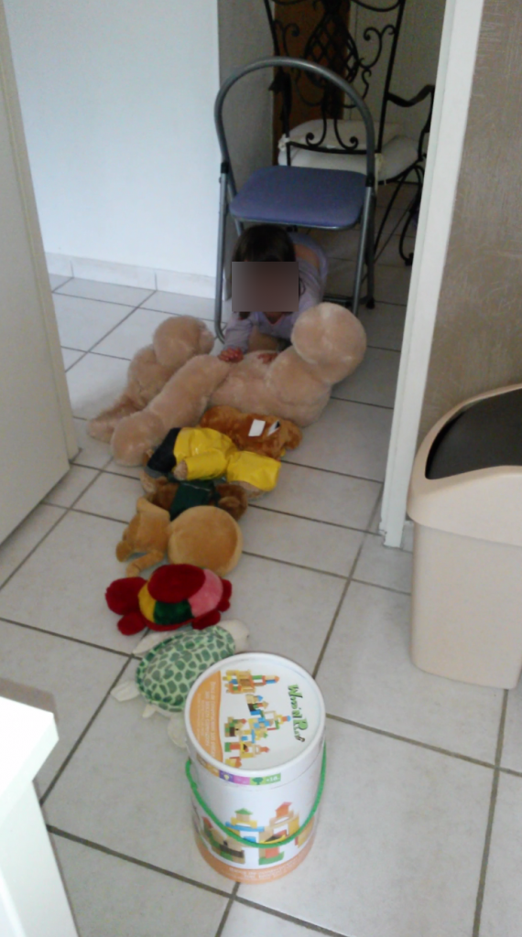

Des activités en autonomie
Je dessine avec différents outils (crayons de
couleurs, feutres…).
Je construis ce que je veux avec des jeux
de construction.
Je regarde des livres.
Je joue à la dinette.
Je me déguise.

